附件2
酒店交通图
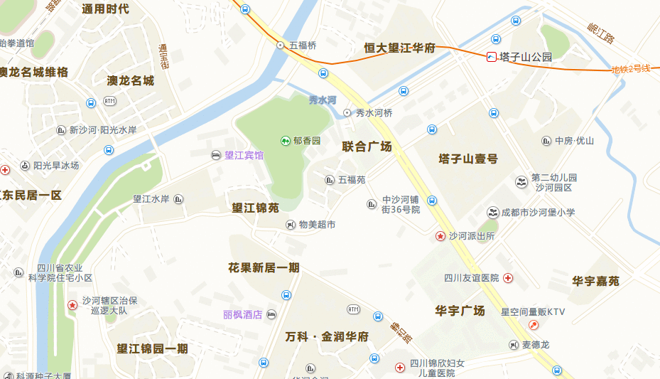

1.火车北站：站乘坐地铁1号线(韦家碾-五根松)在火车北站上车，在天府广场下车，乘坐地铁2号线(犀浦-龙泉驿)在天府广场上车，在东大路下车732米步行至终点
2.火车东站：步行707米,到达成渝立交站，乘坐地铁2号线(犀浦方向),经过3站,到达东大路站1.2公里步行1208米,到达终点站
3.双流机场：步行152米,到达双流国际机场站，乘坐机场专线2号线,经过1站,到达天府广场东站
步行282米,到达天府广场站，乘坐地铁2号线(龙泉驿方向),经过5站,到达东大路站，步行1023米,到达终点站

